***Kapitel 3 – Forschungsmethoden***

**Wissenschaftliche Methoden in der Psychologie**

Es ist ein großes Bedürfnis der Menschen über die Welt Bescheid zu wissen, d.h. Kenntnisse, Einsichten, Daten und Fakten über die Beschaffenheit der Wirklichkeit zu gewinnen.

Wissenschaft und wissenschaftliche Methode

Um diesem Bedürfnis nachzukommen haben sich Wissenschaften herausgebildet, die Wissen sammeln und weitergeben 🠦 Wissenschaft ist nur ein Mittel um Zugang zur Erkenntnis der Realität zur erlangen. Dieses Wissen bezieht sich auf Gegenwart, Vergangenheit und Zukunft, Naturvorgänge und Erscheinungen, auf kulturelle Inhalte, sowie gesellschaftliche Strukturen und Prozesse. Jede Wissenschaft konzentriert sich auf einen Bereich der Wirklichkeit, dazu benötigt jede unterschiedliche Methoden. Das so gewonnene Wissen wird in einen Ordnungszusammenhang, ein *System*, gebracht. Verschiedene Aussagen werden geordnet zusammengefügt – *systematisiert* – und so in einen größeren Zusammenhang gebracht. Dieser systematisierte Inhalt wird als *Theorie* bezeichnet. Zur Wissenschaft gehört allerdings auch das *Formulieren von Aussagen* über die gewonnenen Erkenntnisse und deren Mitteilung

* *Wissenschaft bedeutet methodisch gewonnenes und in ein System gebrachtes Wissen und die Formulierung von Aussagen über einen Bereich der Wirklichkeit.*

Methode bedeutet das Verfahren/Vorgehen zum Erreichen eines bestimmten Ziels, in diesem Falle das Gewinnen von Wissen (in der Psychologie unterscheidet man zwischen Erkenntnismethoden und Interventionsmethoden, bei ersterem werden Erkenntnisse gewonnen, bei letzterem werden Handlungsschritte eingeleitet.

Wissenschaftler müssen, um zu korrekten Ergebnissen zu kommen, planmäßig, gezielt und systematisch vorgehen und bestimmte Regeln befolgen.

* *Wissenschaftliche Methoden sind systematisch geplante Vorgehensweisen oder Verfahren um Wissen über einen Objektbereich zu gewinnen.*

Das methodische Vorgehen einer Wissenschaft bestimmt, ob ihre Ergebnisse richtig sind oder nicht. Sind die Erkenntnisse falsch, so ist eigentlich das methodische Vorgehen falsch, ist das Vorgehen dagegen richtig so müssen auch die Ergebnisse richtig sein. Die Methode ist also der Schlüssel zur Antwort auf die Frage des Forschers.

Der Vielfalt der Methoden

Der Mensch ist einerseits Teil der Natur und funktioniert nach Naturgesetzen, andererseits hat er als geistiges Wesen Kultur geschaffen und kann zielgerichtet handeln. Daher unterscheidet man Methoden in:

**Naturwissenschaftliche Methoden**

Pädagogik und Psychologie benötigen Methoden, die die Wirklichkeit beobachten und beschreiben. Mit ihrer Hilfe ist es möglich vom Forscher unabhängige (=intersubjektive) und überprüfbare Daten zu gewinnen, um Häufigkeiten festzustellen, Zusammenhänge herauszufinden, sowie Gesetzmäßigkeiten aufstellen und erklären zu können.

Methoden die der Beobachtung eines bestimmten Sachverhaltes dienen werden Erfahrungswissenschaftliche oder empirische Methoden genannt.

* *Methoden, die der planmäßigen Beobachtung und Beschreibung eines bestimmten Bereichs der Wirklichkeit und der Gewinnung von intersubjektiv überprüfbaren Daten zum Zwecke der Erklärung dienen, werden als erfahrungswissenschaftliche/empirische Methoden bezeichnet.*

Die wichtigsten empirischen Methoden sind Beobachtung, Befragung, Test und Experiment. Die Neuropsychologie benötigt eigene Methoden (z.B. bildgebende Verfahren). Gesammelte Daten werden statistisch ausgewertet.

**Geisteswissenschaftliche Methoden**

Pädagogik und Psychologie benötigen auch Methoden, die dazu beitragen, durch das Herausfinden von Wert- und Sinnzusammenhängen dem Verstehen zu dienen. Diese werden als geisteswissenschaftliche Methoden bezeichnet. Mit ihrer Hilfe lassen sich Ziele von Handeln herausfinden, sowie Wert- und Sinnzusammenhänge menschlichen Wesens zu erhalten.

* *Methoden, die durch das Herausfinden von Wert- und Sinnzusammenhängen dem Verstehen dienen, werden als geisteswissenschaftliche Methoden bezeichnet.*

Die wichtigsten geisteswissenschaftlichen Methoden sind Hermeneutik, Phänomenologie & Dialektik.

Ob Erkenntnisse „wissenschaftlich“ sind oder nicht darf sich dabei nicht nur auf Empirismus beziehen. Solch einseitige Betrachtung würde versagen, da soziale Wirklichkeit eine ganzheitliche (geisteswissenschaftliche & empirische) Sicht erfordert.

Naturwissenschaftliche Methoden

Durch die genaue Beobachtung und Beschreibung eines bestimmten Wirklichkeitsbereiches können Ursache-Wirkungs-Zusammenhänge hergestellt und erklärt werden. Es können auch Voraussagen über beschriebene Merkmale, sowie „Handlungsanweisungen“ zur Veränderung des Erlebens und Verhaltens aufgestellt werden. Die wichtigsten sind: Beobachtung, Experiment, Test und Befragung.

**Die Beobachtung**

Jedes pädagogische und psychologische Wissen geht auf eine Beobachtung irgendeiner Art zurück.

* *Beobachten bedeutet, Vorgänge, Geschehnisse oder Sachverhalte durch unsere Sinnesorgane wahrzunehmen und zu erfassen.*

Man unterscheidet zwischen *Selbstbeobachtung* und *Fremdbeobachtung.* Bei der Selbstbeobachtung werden Vorgänge im Menschen unmittelbar beobachtet, die nicht „von außen“ beobachtet werden können. Fremdbeobachtung bezieht sich auf alle von Außenstehenden wahrnehmbaren Äußerungen eines Lebewesens.

*Die Selbstbeobachtung als wissenschaftliche Methode wird oft in Frage gestellt, da die Daten nicht intersubjektiv überprüfbar sind.*

Man unterscheidet systematische Beobachtungen (wissenschaftliche Beobachtung) als wesentliche Voraussetzung für wissenschaftliches Vorgehen von unsystematischer Beobachtung (Alltagsbeobachtung).

Wissenschaftliche Beobachtung bezieht sich auf ganz bestimmte, vom Forscher festgelegte Verhaltensaspekte. Er legt genau fest, was/wie er beobachten will. Er bestimmt zudem womit er beobachten will und welche Hilfsmittel er benutzt (z.B. Beobachtungsbogen, Tonband oder Kamera).

* *Beobachtung als wissenschaftliche Methode bedeutet die geplante, gezielte und systematische Wahrnehmung eines bestimmten Teilbereichs der Wirklichkeit mit dem Ziel diesen Bereich möglichst genau zu erfassen und festzuhalten.*

Merkmale der wissenschaftlichen (systematischen) Beobachtung sind:

* Geplant, gezielt, exakt und kontrolliert
* Festgelegt, was beobachtet werden soll
* Dieser Teilbereich wird möglichst genau erfasst und festgehalten
* Festgelegt, wie beobachtet werden soll
* Festgelegt, womit beobachtet werden soll (Beobachtungshilfen)

Merkmale der Alltags- (unsystematischen) Beobachtung sind:

* Mehr oder weniger zufällig (ohne Absicht/Plan)
* Global auf das gesamte Geschehen
* Ohne exakte Festlegung, was, wie und womit beobachtet wird

*Die Grenzen zwischen systematischer Beobachtung und Alltagsbeobachtung sind fließend.*

Man unterscheidet auch zwischen teilnehmender Beobachtung, bei welcher der Beobachter aktiv/ passiv am Geschehen beteiligt ist, und nicht teilnehmender Beobachtung, in der er „außen vor“ ist (z.B. „One-way-window-Beobachtung“). Außerdem kann eine Beobachtung verdeckt sein, wenn der Beobachter versteckt ist, oder offen, wenn der Beobachter identifiziert werden kann. Auch wird zwischen Feldbeobachtung (=Feldforschung), die in natürlichen Situationen stattfindet, und Laborbeobachtung, die im Labor durchgeführt wird und damit gezielte Vorgaben von Reizen und Kontrolle von sog. Störfaktoren ermöglicht, unterschieden.

**Das Experiment**

Das Experiment ist eine Form der Beobachtung: Die Beobachtung beschränkt sich auf vorhandene Situationen, das Experiment dagegen führt sie absichtlich herbei.

* *Unter einem Experiment versteht man das absichtliche und planmäßige Herbeiführen eines Vorgangs, um ihn gezielt beobachten zu können.*

Der Forscher setzt bestimmte Bedingungen fest und beobachtet, welche Einflüsse diese haben. Darin liegt ein großer Vorteil des Experiments: Man kann Bedingungen, Situationen, Ort und Zeit für die Untersuchungen selbst bestimmen. Dies wird Willkürlichkeit genannt.

* *Willkürlichkeit als Kriterium des Experiments bedeutet, dass der Forscher die Bedingungen, deren Wirkung er beobachten will und die Situation, unter der die Beobachtung stattfinden soll, sowie den Ort und die Zeit für die Untersuchung selbst bestimmen kann.*

Die Willkürlichkeit steht in engem Zusammenhang mit der Variierbarkeit, also dass der Forscher die Bedingungen, die er beobachtet, verändern und variieren kann.

* *Variierbarkeit als Kriterium des Experiments bedeutet, dass der Forscher die Bedingungen deren Wirkung er beobachten will, verändern kann.*

Dadurch, dass ein bestimmter Vorgang absichtlich herbeigeführt wird, ist es möglich, dass dies mehrmals in gleicher Weise geschieht. Dies nennt man Wiederholbarkeit.

* *Wiederholbarkeit als Kriterium des Experiments bedeutet, dass der Forscher seinen absichtlich herbeigeführten Vorgang beliebig oft durchführen kann.*

Die Wiederholbarkeit ermöglicht, dass mehr Daten gewonnen werden, die Ergebnisse überprüft und von anderen Forschern wiederholt werden können.

**Der Test**

Mithilfe eines Tests will man bestimmte psychische Merkmale erfassen und ihre Ausprägung feststellen.

* *Test ist die Bezeichnung für ein Messverfahren, mit dessen Hilfe die individuelle Ausprägung eines oder mehrerer psychischer Merkmale eines Menschen festgestellt werden kann.*

Bei einem Test werden mehrere Aufgaben/Fragen, die nach bestimmten Kriterien entworfen wurden, vorgegeben und das Lösungs-/Antwortverhalten registriert. Solche Aufgaben/Fragen nennt man *Items.*

Um die individuelle Ausprägung eines psychischen Merkmals festzustellen, braucht der Test eine Bezugsgröße, eine *Norm*. Jeder Test muss, bevor er zum Einsatz kommt, *normiert* sein.

Man unterscheidet drei Arten von Tests:

* Leistungstests: Zur Messung bestimmter Lern- oder Denkleistungen eines Menschen (z.B. Intelligenztests)
* Reife- und Entwicklungstests: Zur Messung von altersangemessenem Verhalten (z.B. Schulreifetests)
* Persönlichkeitstests: Zur Messung eines oder mehrerer Persönlichkeitsmerkmale und deren Ausprägung

**Die Befragung**

Bei dieser weitverbreiteten Technik werden an bestimmte Personen/Personengruppen Fragen gerichtet und von diesen beantwortet.

* *Die Befragung ist eine Technik zur Erfassung von Daten mithilfe der Beantwortung von Fragen, die einem bestimmten Personenkreis gestellt werden.*

Eine Befragung kann schriftlich aber auch mündlich stattfinden. Ein *Fragebogen* ist eine schriftliche Zusammenstellung von zweckgerichteten Fragen nach bestimmten Daten. Diese Fragen können *geschlossen* oder *offen* sein. Bei geschlossenen Fragen werden mögliche Antworten vorgegeben, bei offenen Fragen antworten die Befragten mit eigenen Worten. Außerdem können Fragen auch eine oder mehrere Antworten zulassen.

Eine mündliche Befragung wird gewöhnlich Interview genannt.

* *Ein Interview ist eine mündliche, zweckgerichtete Befragung um Daten zu erhalten.*

Dabei passt der Interviewer seine Fragen an den Befragten und die Situation an. Bei einer Umfrage wird eine große Gruppe von Menschen befragt, geht es um die Meinung von Menschen, so handelt es sich um eine *Meinungsforschung*, eine sog. *Demoskopie*.

In der klinischen Psychologie nennt man Befragungen auch Exploration, wird die Person gezielt über ihre Lebens- und Entwicklungsgeschichte befragt, so spricht man von Anamnese.

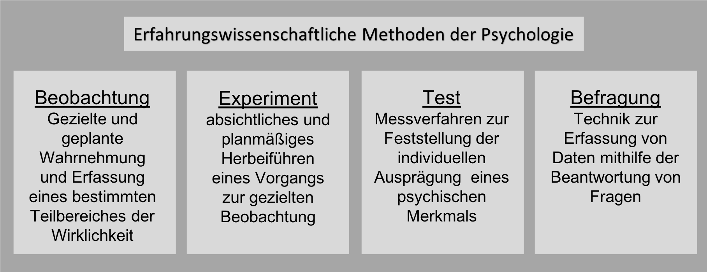

**Bildgebende Verfahren**

Neurowissenschaften (z.B. Neuropsychologie) benötigen besondere Methoden zur Erforschung neurologischer Vorgänge. Man spricht hier von *bildgebenden Verfahren,* damit sind Methoden gemeint, die der Darstellung des Körperinneren dienen.

* *„Bildgebende Verfahren“ ist eine umfassende Bezeichnung für verschiedene Methoden, die der Aufnahme und Darstellung des Körperinneren dienen.*

Dabei benutzt man insbesondere folgende Verfahren:

* Die Positronenemissionstomografie (PET) erzeugt Schnittbilder des Organismus, indem sie die Verteilung einer schwach radioaktiven Substanz sichtbar macht und damit biochemische sowie physiologische Prozesse abbildet.
* Die funktionelle Kernspintomografie (fMRT) ermöglicht mittels elektromagnetischer Wellen eine 3D-Darstellung von Körperschichten. Das Gerät nutzt dabei das Verhalten von Atomkernen in hochfrequenten Magnetfeldern und wertet die dabei ausgesandte elektromagnetische Hochfrequenzstrahlung Computer gestützt aus.
* Der Computertomograf (CT) erstellt eine Vielzahl von Röntgenaufnahmen aus unterschiedlichen Winkeln und wertet diese aus um ein 3D-Bild zu erzeugen.
* Die transkranielle Magnetstimulation (TMS) ist eine Technik, bei der, durch starke Magnetfelder, Bereiche des Gehirns stimuliert oder gehemmt werden können.

Auch die *Magnetoenzephalografie (MEG),* eine Methode zur Messung der magnetischen Aktivität des Gehirns und die *Elektroenzephalografie (EEG),* eine Methode zur Messung der elektrischen Aktivität des Gehirns, werden eingesetzt. Die *Diffusions-Tensor-Bildgebung* wird verwendet, sie misst die Bewegung von Wassermolekülen im Gehirn und ermöglicht es, Nervenfasern sichtbar zu machen.

Geisteswissenschaftliche Methoden

Empirischem Vorgehen sind dort Grenzen gesetzt, wo Sachverhalte nicht mehr beobachtbar sind, z.B. wenn es um Ziel, Sinn und Zweck oder die historische Bedingtheit des Erlebens und Verhaltens geht. Die wichtigsten geisteswissenschaftlichen Methoden sind Hermeneutik, Phänomenologie und Dialektik.

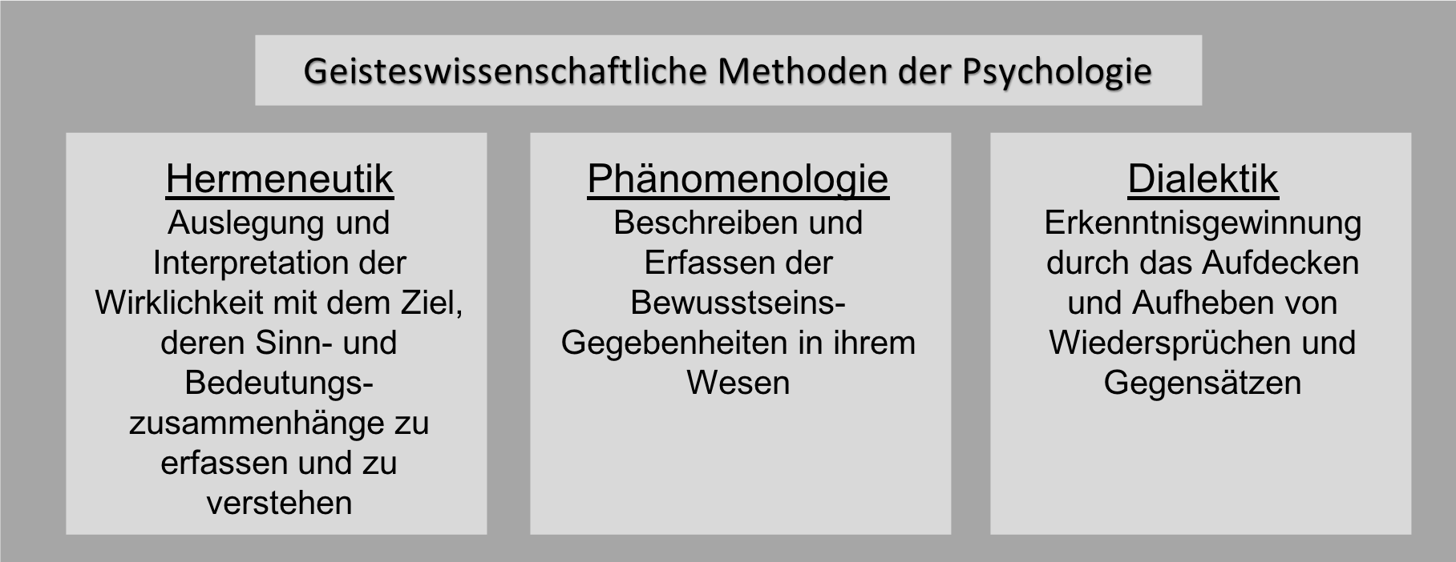

**Die Hermeneutik**

Ein Verfahren, das auf rationale und überprüfbare Auslegung und Interpretation der Wirklichkeit abzielt, wird hermeneutisch genannt. Meist wird es auf Textauslegung und Sprachanalyse beschränkt, doch es bezieht sich auch auf die Wirklichkeit insgesamt.

Mit Interpretation & Auslegung ist methodisches Vorgehen gemeint, bei welchem die Wirklichkeit in ihrem Sinngehalt erfasst wird, die Hermeneutik dient also dazu, den Sinn der Wirklichkeit und erfassen und zu verstehen.

* *Hermeneutik ist die Bezeichnung für alle methodischen Verfahren der rationalen und überprüfbaren Auslegung und Interpretation der Wirklichkeit, mit dem Ziel deren Sinn- und Bedeutungszusammenhänge zu erfassen und zu verstehen.*

**Die Phänomenologie**

Ausgangspunkt der Phänomenologie ist die Wirklichkeit, wie sie uns erscheint. Damit ist also eine „Lehre der Erscheinungen und ihrer Zusammenhänge“ gemeint. *Sie ist also die Beschreibung von Sachverhalten der Welt, wie sie uns erscheint.*   
So ist es möglich in das Wesen des gegebenen vorzudringen, die Phänomenologie bleibt nicht bei der reinen Beschreibung stehen, sondern stellt das Wesen des zu erfassenden heraus. In diesem Sinne ist die diese auf eine *umfassende Wesensschau von Bewusstseinsgegebenheiten* ausgerichtet.

* *Phänomenologie als geisteswissenschaftliche Methode ist darauf gerichtet, Bewusstseinsgegebenheiten – so wie sie uns erscheinen – zu beschreiben und dadurch in ihrem Wesen zu erfassen.*

Verstehen setzt erst ein, wenn ein Sachverhalt in seinem Wesen erfasst ist.

**Die Dialektik**

Diese Methode dient der Erkenntnisgewinnung durch das Aufdecken von Widersprüchen und Gegensätzen, diese sollen durch Aufhebung aufgelöst werden. Aufheben besagt zum einen das Beseitigen von gegensätzlichem und zum anderen Festhalten am gemeinsamen. So ist es möglich, das Wesen der Dinge zu erkennen und zu Erkenntnissen zu kommen.

* *Dialektik ist eine geisteswissenschaftliche Methode der Erkenntnisgewinnung durch das Aufdecken und Aufheben von Widersprüchen und Gegensätzen.*

Der erste methodische Schritt besteht im Setzen einer *These*, die durch eine *Antithese* verneint wird. Diese Verneinung kann ein Widerspruch oder ein Gegensatz sein und ist inhaltlich an die These gebunden. Der zweite Schritt will eine Aufhebung des Gegensatzes in der *Synthese* erreichen, und somit eine neuen der Erkenntnisgewinnung näheren Zusammenhang eröffnen. Der Prozess setzt sich fort, indem die Synthese zur neuen These wird, die mit einer Antithese wieder näher an die Erkenntnisgewinnung kommt. So kommt man Erkenntnissen immer näher.

***Kapitel 4 – Methodisches Vorgehen***

**Prinzipien & Vorgehensweise der Pädagogik & Psychologie**

Die Art und Weise, wie Menschen zu Erkenntnissen kommen, ist die wichtigste Frage einer jeden Wissenschaft. Das methodische Vorgehen bestimmt, ob die Ergebnisse richtig/brauchbar sind oder nicht.

Prinzipien methodischen Vorgehens

Forscher die empirisch vorgehen müssen grundlegende Prinzipien beachten, wenn sie zu überprüfbaren und allgemein gültigen Aussagen gelangen wollen.

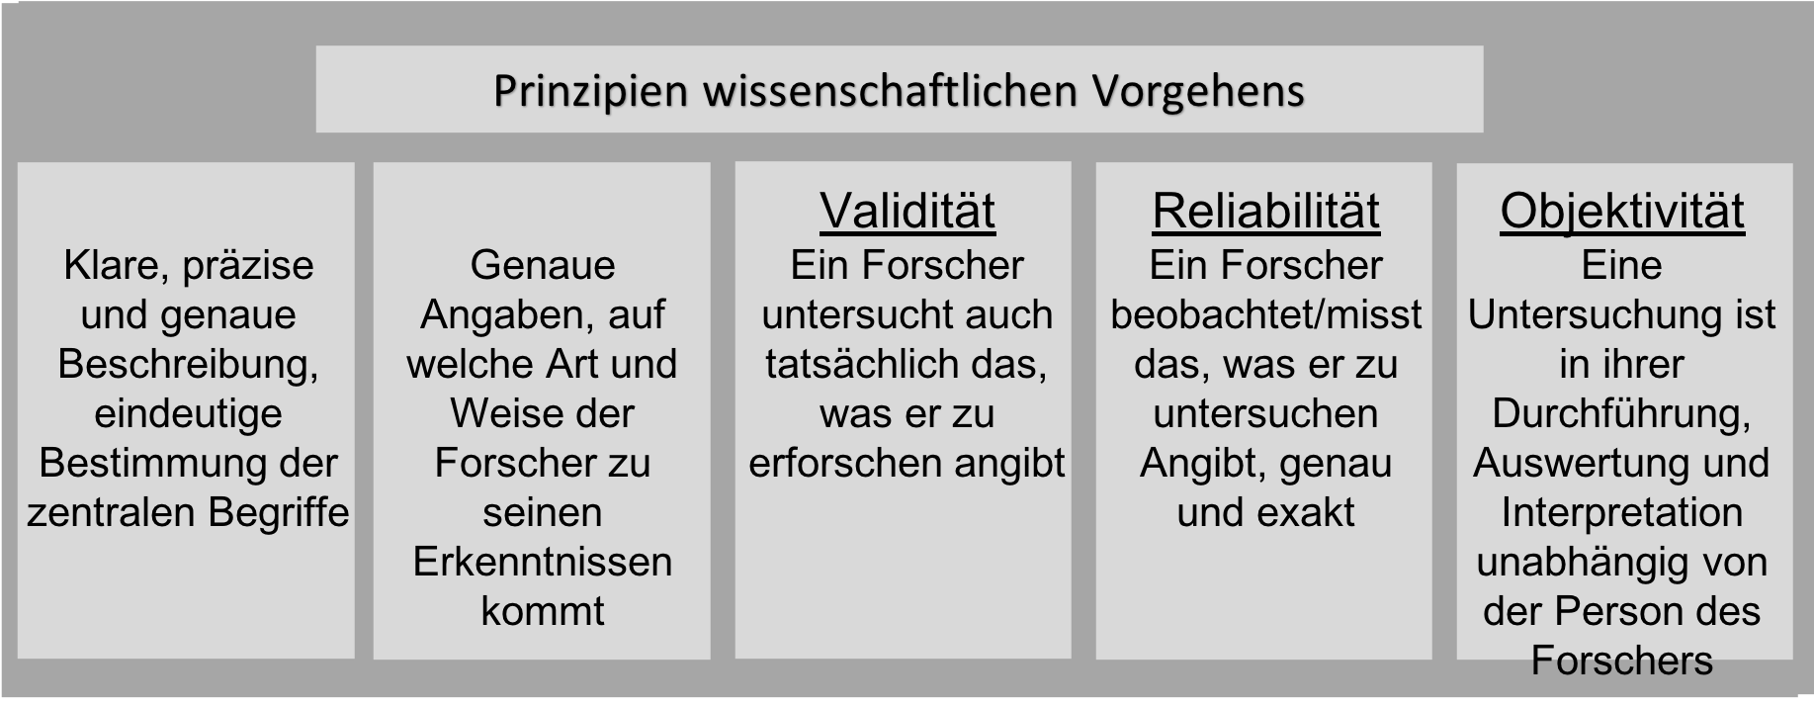Die Beschreibung muss möglichst klar, präzise und genau, zentrale Begriffe müssen eindeutig bestimmt sein.

Zur Überprüfung einer wissenschaftlichen Aussage ist es außerdem erforderlich, dass der Forscher genaue Angaben macht, auf welche Art und Weise er zu seinen Ergebnissen kommt (Methodik). Nur so ist es möglich nachzuprüfen, ob der Forscher richtig verfahren ist und brauchbare Ergebnisse erzielt hat oder ob er Fehler gemacht hat.

Um zu Aussagen zu kommen, die der Wirklichkeit entsprechen, muss ein Forscher das untersuchen, was er zu untersuchen angibt. Dieses Prinzip wird als Gültigkeit bzw. Validität bezeichnet.

* *Validität (Gültigkeit) bedeutet, dass ein Forscher auch tatsächlich das untersucht, was er zu erforschen angibt.*

Zudem muss ein Forscher das, was er zu untersuchen angibt, exakt beobachten/messen. Das Ergebnis muss frei von zufälligen Einflüssen sein. Dieses Prinzip wird als Zuverlässigkeit Reliabilität bezeichnet. Eine Untersuchung ist dann reliabel, wenn eine Wiederholung unter gleichen Bedingungen immer das gleiche Ergebnis liefert.

* *Reliabilität (Zuverlässigkeit) bedeutet, dass ein Forscher das, was er zu untersuchen angibt, genau und exakt beobachtet bzw. misst.*

Verschiedene Forscher müssen bei ihren Untersuchungen immer zum gleichen Ergebnis kommen. Dieses Prinzip wird Objektivität genannt. Eine Untersuchung ist dann objektiv, wenn sie unabhängig von der Person des Forschers gleiche Ergebnisse liefert.

* *Objektivität heißt, dass eine Untersuchung in ihrer Durchführung, Auswertung und Interpretation von der Person des Forsches unabhängig ist.*

**Die Vorgehensweisen bei naturwissenschaftlichen Untersuchungen**

Bezüglich des Vorgehens bei empirischen Untersuchungen unterscheidet man 8 Schritte:

1. Die wissenschaftliche Fragestellung: Jeder Forscher geht von einer bestimmten Fragestellung aus, er legt fest, welchen Sachverhalt er untersuchen will.
   * *Eine wissenschaftliche Fragestellung ist eine Mitteilung darüber, welcher Sachverhalt untersucht werden soll.*
2. Bildung der Hypothese: Sobald festgelegt ist, welcher Sachverhalt untersucht wird, formuliert man seine Vermutung über den Ausgang der erst noch zu unternehmenden Untersuchung. Dies nennt man Hypothese.
   * *Eine Hypothese ist eine formulierte Vermutung über den Ausgang einer erst noch zu unternehmenden Untersuchung.*

In der Regel handelt es sich um eine Aussage über einen Zusammenhang von Merkmalen (Merkmalszusammenhang). Eine Hypothese muss so formuliert sein, dass sie entweder bestätigt (*verifiziert*) oder verworfen (*falsifiziert*) werden kann. Die einzelnen Merkmale werden *Variablen* genannt. Dabei setzt man min. zwei Variablen voraus, die *abhängige (AV)* und die *unabhängige (UV)* Variable. Die unabhängige Variable ist die Ursache, von der man eine bestimmte Wirkung erwartet, die abhängige Variable ist die Wirkung.

1. Operationalisierung der zentralen Begriffe: Der Forscher legt fest, wie die Merkmale beobachtet werden können, *er führt sie auf das Beobachtbare zurück*. Dies wird Operationalisierung genannt. Sind die Begriffe auf das Beobachtbare zurückgeführt, so spricht man von einer operationalen Definition.
   * *Operationale Definition ist eine Begriffsbestimmung, in welcher ein Begriff auf das Beobachtbare zurückgeführt/einer Beobachtung zugänglich gemacht ist.*
2. Ausschalten von Merkmalen, die das Ergebnis verfälschen könnten: Der Forscher macht sich Gedanken, wie er mögliche Merkmale, die sein Ergebnis beeinflussen und damit verfälschen könnten, in den Griff bekommen bzw. ausschalten kann. Man spricht in diesem Zusammenhang, von einer intervenierenden Variable (IV).
   * *Eine intervenierende Variable nennt man dasjenige Merkmal, das die Beziehung zwischen unabhängiger und abhängiger Variable beeinflusst.*
3. Bestimmung der Stichprobe: Um zu allgemeingültigen Aussagen zu kommen, müsste man genau genommen alle Personen (-gruppen) untersuchen, auf die die Aussage zutreffen soll. Die Gesamtheit aller Personen wird Grundgesamtheit (Population) genannt.
   * *Die Gesamtheit aller Personen, für die man aufgrund einer Untersuchung eine Aussage treffen will, bezeichnet man als Grundgesamtheit (Population).*

Es ist aber nicht möglich, alle Personen zu untersuchen. Wählt man daher nur einen Teil der Population aus, so spricht man von einer Stichprobe.

* + *Der ausgewählte Teil einer Population, an dem eine Untersuchung durchgeführt wird, wird als Stichprobe bezeichnet.*

Man spricht man von der *Repräsentativität einer Stichprobe*, wenn sie sich in ihren Merkmalen genauso zusammensetzt, wie die Population, sie stellt also eine „verkleinerte Population“ dar. Bei einer ausreichend großen Stichprobe, bei der jeder die gleiche Chance hat, aufgenommen zu werden, ist in der Regel die Repräsentativität gegeben. Eine Möglichkeit für eine solche Stichprobe ist eine Zufallsauswahl.

1. Durchführung der Untersuchung: Nach dieser „Vorarbeit“ kann der Forscher seine Untersuchung durchführen und seine Ergebnisse festhalten. Je nachdem was erforscht wird, handelt es sich um eine Beobachtung, ein Experiment, einen Test oder eine Befragung.
2. Auswertung/Interpretation er gewonnenen Daten: Die zu untersuchenden Merkmale müssen als Zahlenwerte angegeben (*quantifiziert*) werden.
   * *Quantifizierung bedeutet die Angabe der zu untersuchenden Merkmale in messbaren Größen bzw. Zahlen.*

Das Ergebnis der Untersuchung sind Angaben über die Ausprägung/Häufigkeit von bestimmten Verhaltensmerkmalen, diese werden *Daten* genannt, die mithilfe *statistischer Verfahren* ausgewertet und interpretiert werden.

1. Formulierung von allgemeingültigen Aussagen: Auf Grundlage der ausgewerteten und interpretierten Daten wird die Hypothese bestätigt oder nicht. Nun ist es möglich allgemeingültige Aussagen (Gesetzmäßigkeiten, Theorien, …) zu formulieren/aufzustellen.

Die Darstellung, Auswertung und Interpretation von Daten

Allein die Daten nutzen wenig. Sie müssen erst einmal dargestellt und dann ausgewertet und interpretiert werden. Erst dann kann man sagen, ob sich die Hypothese bestätigt oder nicht.

**Die Zuordnung von Daten**

Zur Quantifizierung der untersuchten Merkmale diesen sog. *Skalen*. Durch sie werden Untersuchungsobjekte nach bestimmten Regeln geordnet, so lassen sich Werte einer Untersuchung darstellen. Das Erstellen einer Skala wird als *Skalierung* bezeichnet. Man unterscheidet Skalen nach ihrem Niveau, dem sog. Skalenniveau, in folgende Stufen:

* *Nominalskala*, in der Werte nach bestimmten Kategorien klassifiziert, aber nicht in eine Rangfolge gebracht werden. Sie beinhaltet „nur“ Klassifikationen und Häufigkeitsangaben.
* *Ordinalskala (Rangskala)*, in der Werte in eine bestimmte Reihenfolge, eine Rangordnung, gebracht werden.
* *Intervallskala*, in der die Abstände, die Differenzen, zwischen den Werten bestimmt werden.

Eine besondere Form der Intervallskala ist die *Verhältnisskala* (Ratioskala), die bei einem Nullpunkt, der nicht unterschritten werden kann, beginnt.

*Bei der Nominalskala lassen sich nur Aussagen über Gleichheit und Verschiedenheit machen, bei der Ordinalskala lassen sich zusätzlich Aussagen über die Ordnung der Merkmalsausprägung machen, bei der Intervallskala kommen Aussagen über das Verhältnis von Merkmalsdifferenzen hinzu.*

**Der Begriff „Statistik“**

Das Ergebnis einer Untersuchung sind Angaben über die Ausprägung bzw. Häufigkeit von bestimmten Verhaltensmerkmalen, sog. Daten, die mittels statistischer Verfahren ausgewertet und interpretiert werden.

* *Statistik ist die Bezeichnung für mathematische Verfahrensweisen, die der Aufbereitung, Auswertung und Interpretation von empirisch gewonnenen Daten dienen.*

Man unterscheidet zwischen deskriptiver (beschreibender) Statistik und Inferenzstatistik (Entscheidungsstatistik).

Die deskriptive Statistik befasst sich zum einen mit der Beschreibung und Darstellung der Untersuchungsergebnisse, zum anderen mit der Feststellung von Beziehungen zwischen Merkmalen.

* *Eine deskriptive Statistik ist eine Verfahrensweise zur Beschreibung und Darstellung der gewonnen Daten.*

Die Inferenzstatistik (auch schließende, schlussfolgernde oder induktive Statistik) dient der Bestimmung und Berechnung, ob die Ergebnisse, die an einer Stichprobe gewonnen wurden, auf die Population verallgemeinert werden können, oder ob sie zufallsbedingt sind.

* *Eine Inferenzstatistik ist eine Verfahrensweise zur Interpretation der gewonnen Daten.*

**Beschreibung und Darstellung der Untersuchungsergebnisse**

Häufig werden *Durchschnittswerte (Mittelwerte)* und *Abweichungen* vom Durchschnitt errechnet. Der Mittelwert (auch arithmetisches Mittel) ist der Durchschnitt der Messwerte der Untersuchung.

* *Der Mittelwert ist der Durchschnitt aller Messwerte.*

Der Mittelwert allein sagt aber noch nicht viel aus: Interessant ist daher, wie weit sich die einzelnen Werte vom Mittelwert entfernen, bzw. um ihm streuen. Dies nennt man *Standardabweichung*.

* *Die Standardabweichung beschreibt das Maß der Streuung der Messwerte um den Mittelwert.*

Vieles lässt sich nur darstellen, indem man die Häufigkeit eines bestimmten Merkmals angibt. Die *Häufigkeitsverteilung* gibt die Anzahl von jedem in der Untersuchung vorgekommen Wert an. Eine solche Verteilung kann man in einer Tabelle oder einem *Histogramm* (grafische Darstellung der Beurteilung von Häufigkeiten) darstellen, beispielweise als Säulendiagramm, Kuchendiagramm, Balkendiagramm, Liniendiagramm oder Flächendiagramm.

Dabei wird zwischen *absoluter* und *relativer* *Häufigkeit* unterschieden. Die absolute Häufigkeit gibt die Anzahl der jeweiligen Werte, bzw. das Ergebnis des Zählens, wieder. Absolute Häufigkeiten sind nur begrenzt aussagekräftig, da sie beziehungslos sind.

* *Von absoluter Häufigkeit spricht man bei der Angabe der Anzahl der einzelnen Werte.*

Die relative Häufigkeit dagegen ist verhältnismäßig und ermöglicht einen Vergleich. Die Anzahl der jeweiligen Werte wird im Vergleich zur Summe aller Werte angegeben.

* *Von relativer Häufigkeit spricht man bei der Angabe der Anzahl der einzelnen Werte im Vergleich zur Summe aller Werte.*

Bei vielen Untersuchungen braucht man eine Bezugsgröße, in der Regel *Norm* genannt. Man spricht von einer Standardisierung/Normierung: Die Ergebnisse werden so ausgearbeitet, dass die Verteilung bestimmten Bedingungen entspricht, die sich auf den Mittelwert und die Standardabweichung beziehen.

* *Eine Norm ist die Bezugsgröße einer Untersuchung. Bei der Normierung werden die Ergebnisse einer Untersuchung so ausgearbeitet, dass ihre Verteilung bestimmten Bedingungen entspricht.*

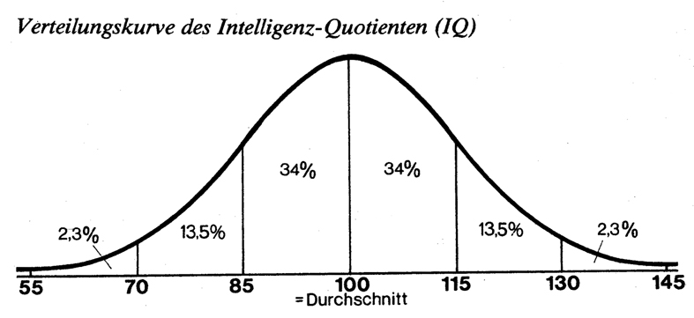

95%

68%

Eine solche Verteilung von den Werten (siehe Grafik) um den Durchschnitt nennt man *Normalverteilung*, die symmetrisch und glockenförmig ist (daher auch Gauß‘sche Glocke oder Kurve genannt), sie stell die wichtigste Verteilungsform dar, da sie am aussagekräftigsten ist.

Auch ist interessant, welcher Wert bei einer Verteilung am häufigsten ist, man spricht vom Modalwert bzw. Modus.

* *Der Modalwert (Modus) gibt an, welcher Wert in einer Verteilung am häufigsten vorkommt.*

Vor allem bei der Ausprägung von bestimmten Persönlichkeitsmerkmalen, ist der Wert von Bedeutung, der die Reihe der Messwerte in obere und untere 50% aufteilt. Diesen nennt man Median.

* *Der Median bezeichnet denjenigen Wert, der die geordnete Reihe der Messwerte in die oberen und unteren 50 Prozent aufteilt.*

Oft sind der Median und der Mittelwert zusammen am aussagekräftigsten, da sie Vergleiche zulassen.

**Die Beziehung zwischen Merkmalen**

Die häufigste Art einer statistischen Berechnung ist die Feststellung einer Beziehung zwischen Merkmalen, um Hypothesen zu verifizieren oder falsifizieren. Einen solchen statistisch berechneten Zusammenhang zwischen Merkmalen nennt man Korrelation.

* *Korrelation bezeichnet den statistisch berechneten Zusammenhang zwischen zwei oder mehreren Merkmalen.*

Die Korrelation wird durch den *Korrelationseffizienten* gemessen und mit dem Buchstaben „r“ angegeben. Er gibt die *Enge des Zusammenhangs zwischen Merkmalen* an und geht von +1 bis -1.

Bei einem Wert von +1 ist der Zusammenhang perfekt bestätigt (*positive Korrelation*), dies kommt allerding so gut wie nie vor. Bei -1 würde sich ein perfekter negativer Zusammenhang, also eine gegenteilige Beziehung ergeben (*negative Korrelation*), was auch so gut wie nie vorkommt. Bei 0 existiert kein Zusammenhang zwischen den Werten.

Eine Korrelation ist ein mathematischer Wert, der nur die Beziehung zwischen Merkmalen angibt, nicht aber ohne Weiteres als Ursache-Wirkungs-Zusammenhang interpretiert werden darf (linearer, nicht kausaler Zusammenhang).

Forscher müssen sehr vorsichtig vorgehen, um sagen zu können, ob es sich tatsächlich um einen Kausalzusammenhang handelt.

**Die Interpretation der statistischen Daten**

Es ist möglich, dass die Ergebnisse „*zufällig*“ auftreten und nicht verallgemeinert werden dürfen. Man spricht von „*zufallsbedingt*“, wenn zwar das erwartete Ergebnis eintritt, aber nur zufällig.

Mithilfe der Inferenzstatistik lässt sich angeben, ob Zusammenhänge zufällig sind oder nicht. Sind die Ergebnisse nicht zufällig, so nennt man sie „statistisch bedeutsam“, *signifikant*.

* *Als signifikant bezeichnet man ein Ergebnis einer Untersuchung, bei dem es sich mit sehr hoher Wahrscheinlichkeit um kein Zufallsergebnis handelt.*

**Eine Verallgemeinerung der Stichprobe auf die Population ist nur dann zulässig, wenn die Daten der Stichprobe signifikant sind.**